前台

1. 角色功能描述

（1）、开房间登记：接触对所开房间的空调锁定，将该房间空调控制与客户的app建立连接。

（2）、退房间：打印空调使用详单，用户交费后清除该房间空调所产生的费用，接触与用户app建立连接，锁定该房间空调。

（3）、查询账单：向系统请求输出特定房间空调当前所产生的价格。

（4）、查询详单：向系统请求输出特定房间空调所使用的能源消耗记录。

1. 前台用例图

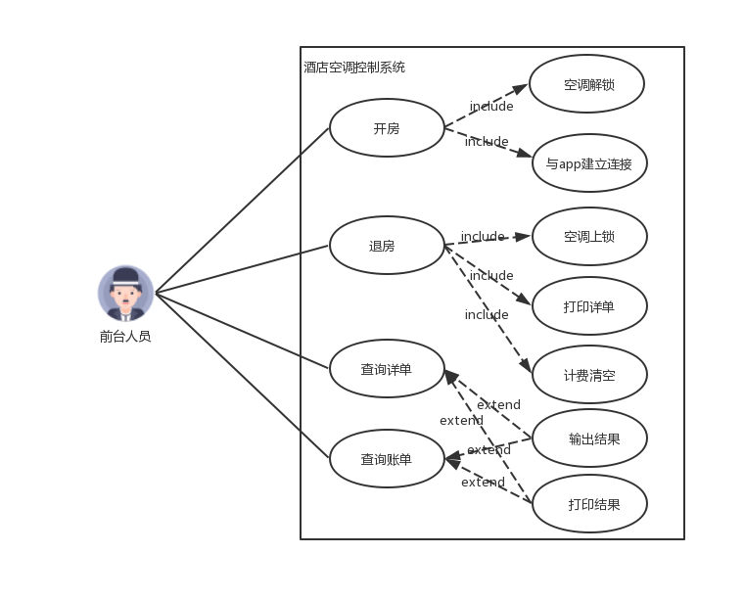

1. 用例说明

（1）、前台开房对空调设置用例说明

|  |  |
| --- | --- |
| **用例编号** | **FD1-1** |
| **用例名称** | 开房 |
| **范围** | 前台操作部分 |
| **级别** | 前台目标级别 |
| **参与者** | 前台服务人员 |
| **前置条件** | 空调为锁定状态 |
| **后置条件** | 空调为解锁状态 |
| **成功场景** | 将空调状态设为解锁状态，与用户app建立连接，转包含用例AC1-1 |
| **扩展（或替代流程）** | |  |  | | --- | --- | | **步骤** | **活动** | | *a | 空调无法解锁 | | a) 返回错误信息  b) 查看后台管理信息，转至用例AC1-6  c) 重新尝试解锁空调，转至用例FD1-1 | | *b | App无法建立连接 | | 返回错误信息，尝试重新建立连接 | |

（2）、前台退房对空调设置说明

|  |  |
| --- | --- |
| **用例编号** | **FD1-2** |
| **用例名称** | 退房 |
| **范围** | 前台操作部分 |
| **级别** | 前台目标级别 |
| **参与者** | 前台服务人员 |
| **前置条件** | 空调为解锁状态 |
| **后置条件** | 空调改为锁定状态 |
| **成功场景** | 将空调上锁，打印详单，清空计费 |
| **扩展（或替代流程）** | |  |  | | --- | --- | | **步骤** | **活动** | | *a | 上锁失败 | | a) 返回错误信息  b) 查看后台管理信息，转至用例AC1-6  c) 重新尝试上锁空调，转至用例FD1-2 | | *b | 打印详单失败 | | 1. 返回错误信息 2. 查询详单，转至用例FD1-3 3. 重新打印详单，转至用例FD1-2 | |

（3）、前台查看空调账单说明

|  |  |
| --- | --- |
| **用例编号** | **FD1-3** |
| **用例名称** | 查询账单 |
| **范围** | 管理员/前台操作 |
| **级别** | 管理员/前台目标级别 |
| **参与者** | 管理员/前台服务人员 |
| **前置条件** | 空调为解锁状态 |
| **后置条件** | 空调为解锁状态 |
| **成功场景** | 选择输出结果/打印结果，按所选项目执行 |
| **扩展（或替代流程）** | |  |  | | --- | --- | | **步骤** | **活动** | | *a | 输出失败 | | a) 返回错误信息  b) 转至用例FD1-3 | | *b | 打印失败 | | a）返回错误信息  b）检查硬件设施  c）重新查询帐单，转至用例FD1-3 | |

（4）、前台查看空调详单说明

|  |  |
| --- | --- |
| **用例编号** | **FD1-4** |
| **用例名称** | 查询详单 |
| **范围** | 管理员/前台操作 |
| **级别** | 管理员/前台目标级别 |
| **参与者** | 管理员/前台服务人员 |
| **前置条件** | 空调为解锁状态 |
| **后置条件** | 空调为解锁状态 |
| **成功场景** | 选择输出结果/打印结果，按所选项目执行 |
| **扩展（或替代流程）** | |  |  | | --- | --- | | **步骤** | **活动** | | *a | 输出失败 | | a) 返回错误信息  b) 转至用例FD1-4 | | *b | 打印失败 | | a）返回错误信息  b）检查硬件设施  c）重新查询帐单，转至用例FD1-4 | |

4、系统顺序图

（1）、前台开房顺序图

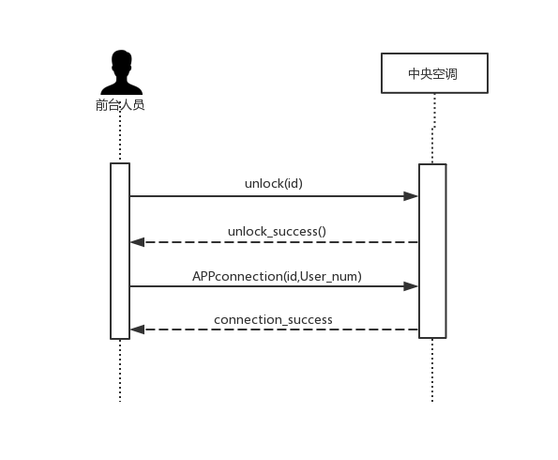

（2）、前台退房顺序图

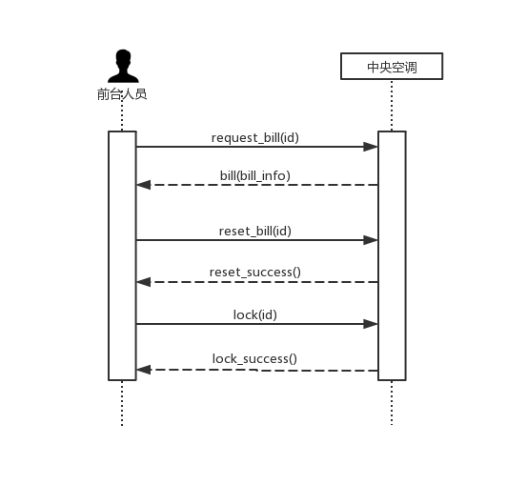

（3）、前台查看账单顺序图

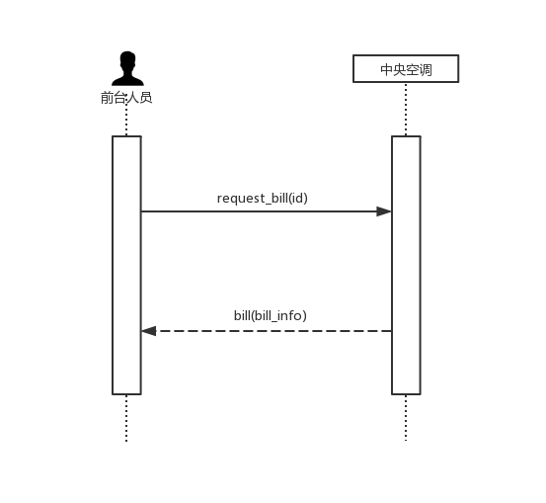

1. 、前台查看详单顺序图

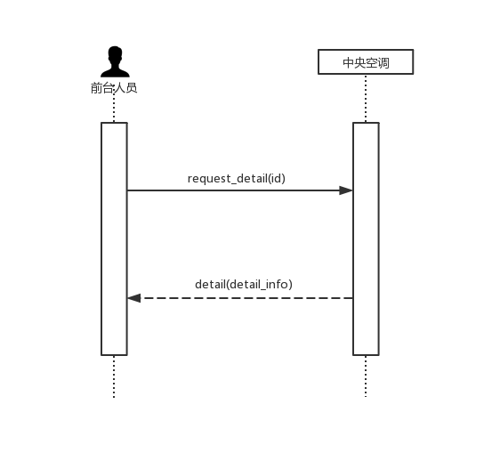

5、操作契约

操作契约unlock(id)

|  |  |
| --- | --- |
| 系统事件 | unlock() |
| 交叉引用 | 开房 |
| 前置条件 | 从控机初于锁定状态 |
| 后置条件 | 1. 从控机解锁 2. 开启计费 3. 侦测器启用 |

操作契约APPconnection(id,User_num)

|  |  |
| --- | --- |
| 系统事件 | APPconnection(id,User_num) |
| 交叉引用 | 开房 |
| 前置条件 | 从控机已解锁，与用户APP未链接 |
| 后置条件 | 1. 与用户APP建立连接，用户可通过APP控制从控机 |

操作契约request_bill(id)

|  |  |
| --- | --- |
| 系统事件 | request_bill(id) |
| 交叉引用 | 退房，查询账单 |
| 前置条件 | 从控机已解锁 |
| 后置条件 | （1）显示一个从控机目前为止所产生的费用 |

操作契约reset_bill(id)

|  |  |
| --- | --- |
| 系统事件 | reset_bill(id) |
| 交叉引用 | 退房 |
| 前置条件 | 从控机已解锁 |
| 后置条件 | （1）清除从控机上所有费用 |

操作契约lock(id)

|  |  |
| --- | --- |
| 系统事件 | lock(id) |
| 交叉引用 | 退房 |
| 前置条件 | 从控机已解锁，费用为零 |
| 后置条件 | 1. 从控机锁定 2. 接触与APP的连接 |

操作契约request_detail(id)

|  |  |
| --- | --- |
| 系统事件 | request_detail(id) |
| 交叉引用 | 查询详单 |
| 前置条件 | 从控机处于解锁状态 |
| 后置条件 | （1）输出从控机使用的功耗明细 |